【CRM】16340 【EAI】16349 173650472 关于语音中继（DID30B+D）中增加单个号码违章停复机的操作手册
作为CRM系统功能完善的一部分，企业信息化部新开发了关于关于语音中继（DID30B+D）中增加单个号码违章停复机的相关流程。

ITSM编号：173650472
具体要求、流程和注意事项说明如下：

一.30B+D违章停机流程。
1.客户资产界面，查询到需要办理业务的号码。转入业务受理界面
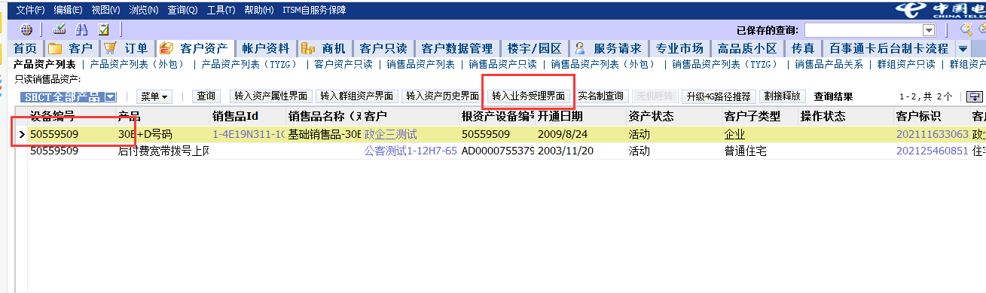

2.点击设置受理资产—停机类—违章停机—设置—执行受理
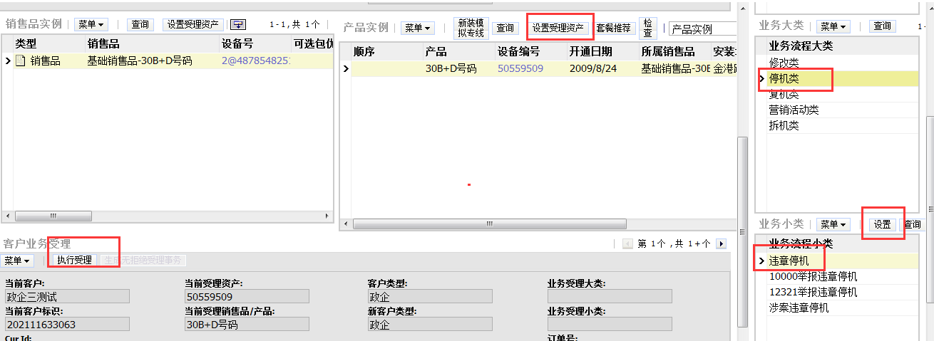

3.进入订单后，合法性校验提交该订单。
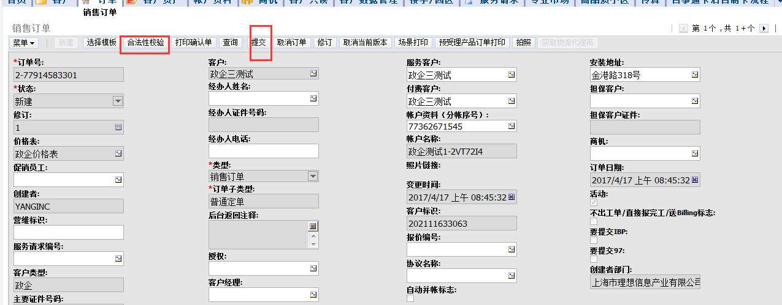

二.30B+D违章复机流程。
1.客户资产界面，查询到需要办理业务的号码。转入业务受理界面

2.点击设置受理资产—复机类—违章复机—设置—执行受理
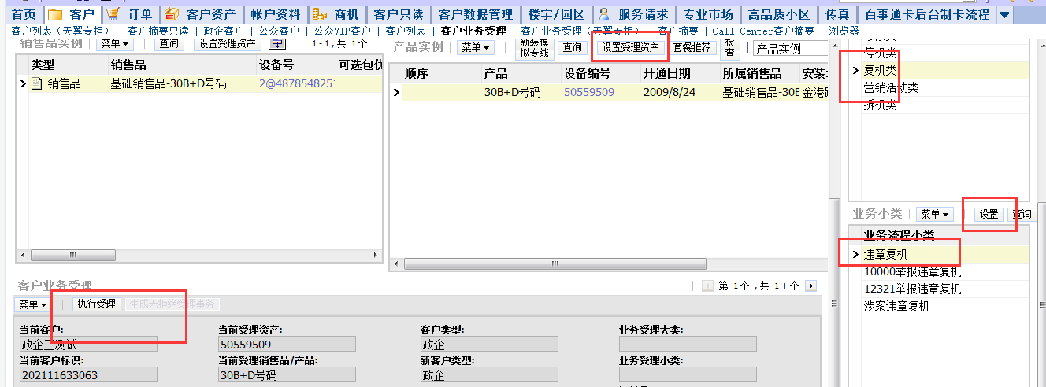

3.进入订单后，合法性校验提交该订单。

三．DID违章停复机流程，请参考30B+D违章停复机流程。

关键字: 违章停机，违章复机

企业信息化部

